**開 催 日　　令和6年10月5日（土）　13：00～16：00**

**会　 場　　栃木市老人福祉センター　泉寿園**

**主な内容　 個別栄養・食生活等の相談**

**相談実施人数　5名　（男性 2名　女性3名）**

栃木県看護協会栃木地区支部の実施する今年度3回目の【まちの保健室】に参加させていただきました。

今回は看護協会が年2回実施する「血管年齢測定会」があり、全体で20名の参加があり賑っていましたが、

毎回栄養相談に参加されていらっしゃる方が1名来られ「2か月後の次回も来るよ。」とお話されていました。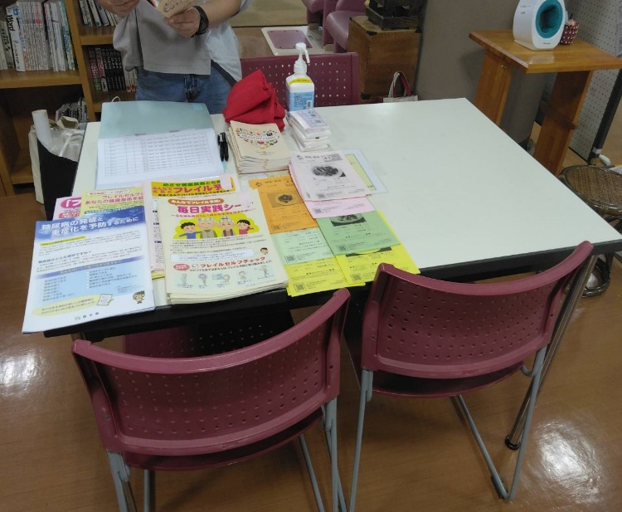独居の方の相談が多く、料理をしない、作っても食べきれないないとお話される方も・・

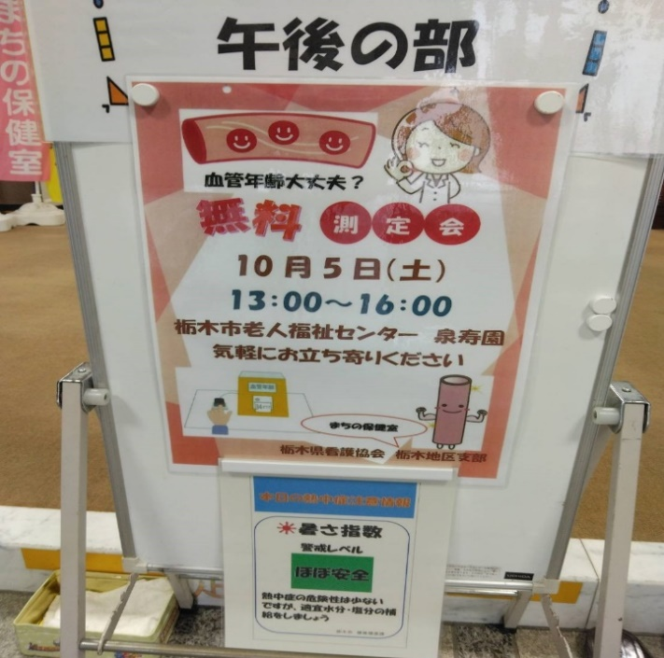　　　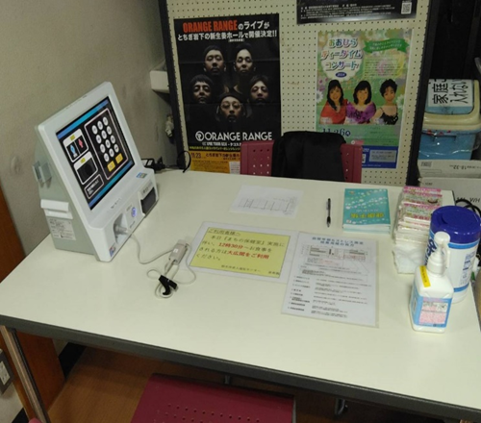

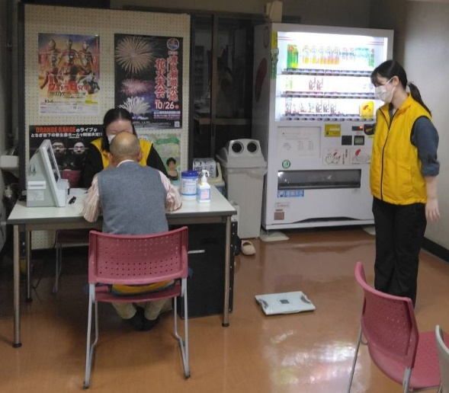

測ってもらいたいような、怖いような・・・・　　　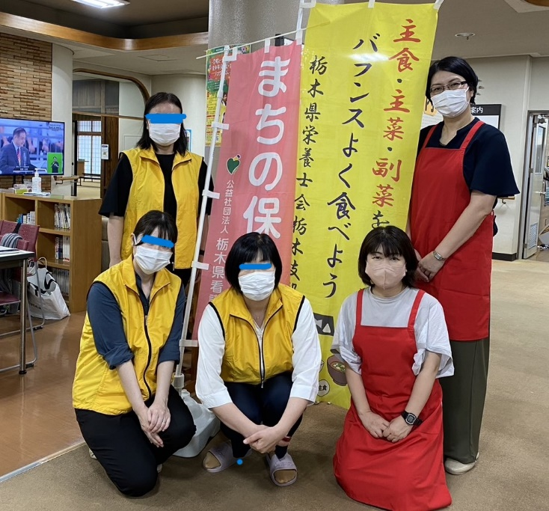

皆様 お疲れさまでした。